**ĐỀ THI 1**

**(Thời gian: 60’)**

Sử dụng AngularJs xây dựng web quản lý Điện Thoại bao gồm các trường thông tin sau :

* + id: string - required
  + ten: string - required
  + hang: string – required **(Samsung|Apple|Oppo)**
  + gia: number – required

Danh sách các route được định nghĩa trong bài:

Danh sách điện thoại: /list-phone

Thêm điện thoại: /phone/add

Chi tiết điện thoại /detail/phone/:id

Sửa điện thoại /edit/phone/:id

1. Chức năng hiển thị danh sách điện thoại: **(3 điểm)**

* Sử dụng bootstrap/tailwinds xây dựng giao diện trang danh sách điện thoại như hình: (1 điểm)

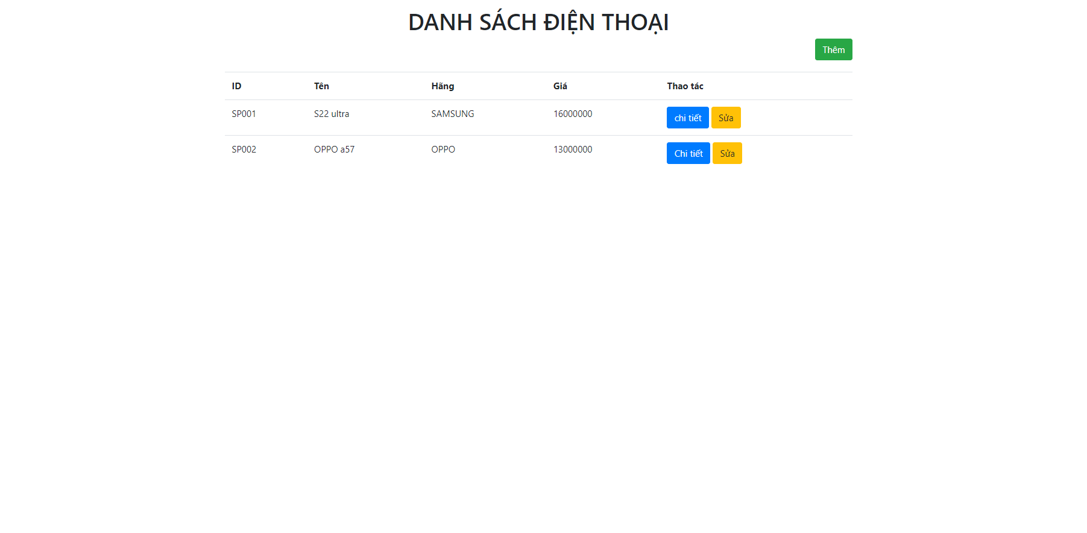

* Tạo route danh sách điện thoại /list-phone ứng với trang giao diện vừa xây dựng (1 điểm)
* Hiển thị danh sách điện thoại phải đầy đủ các trường (1 điểm)

1. Chức năng thêm điện thoại **(2.5 điểm)**
   * Sử dụng bootstrap/tailwinds xây dựng giao diện trang danh sách điện thoại như hình: (0.5 điểm)

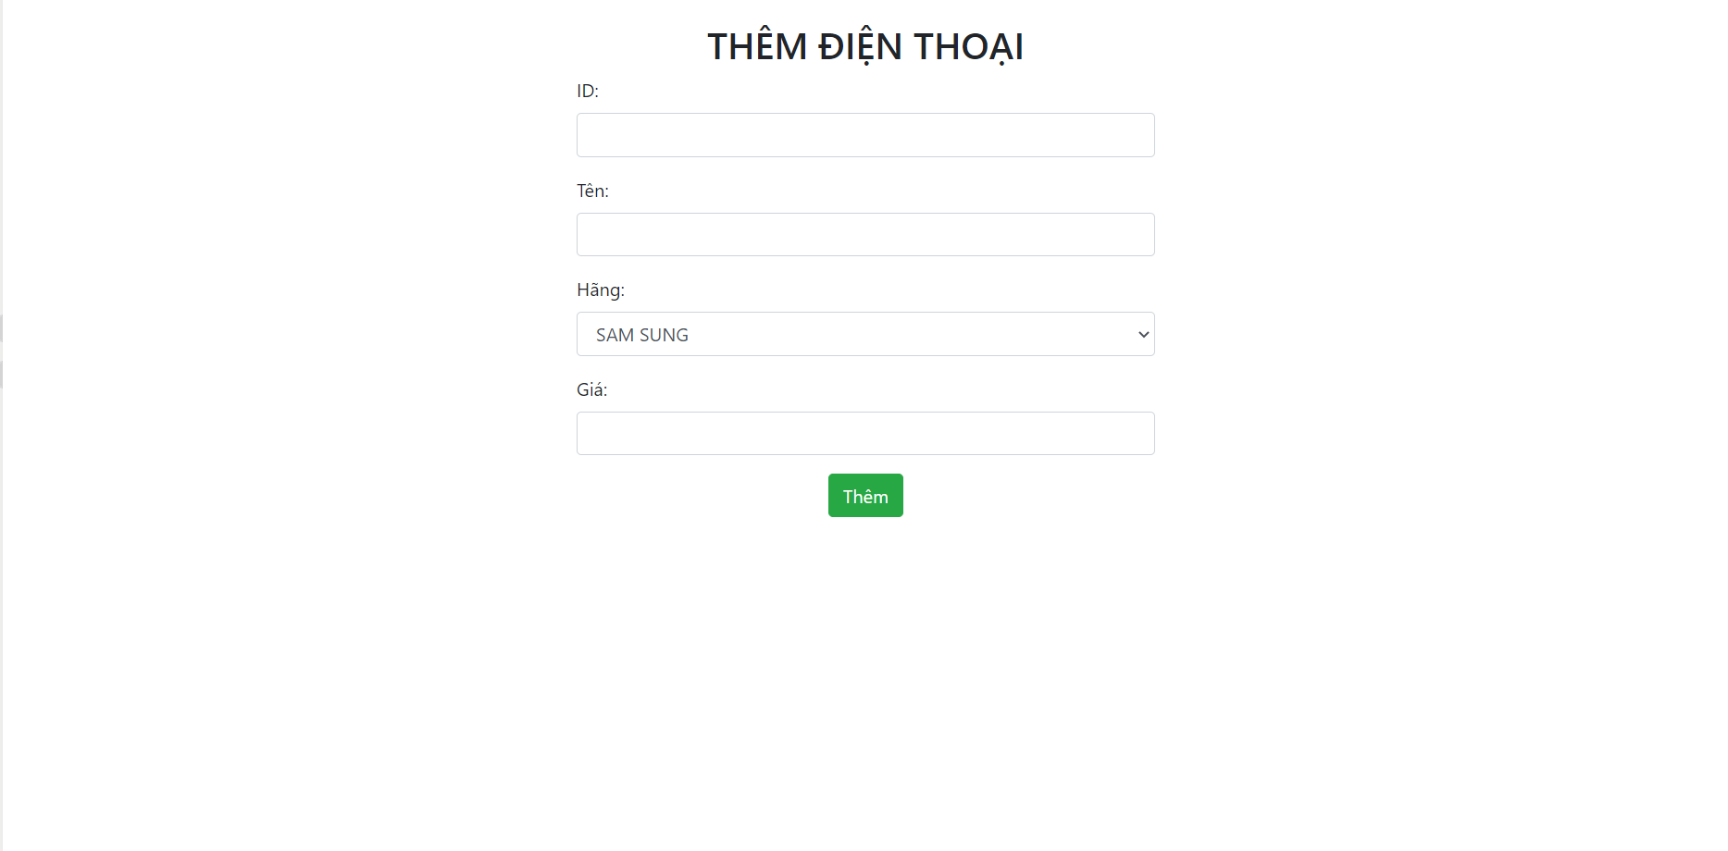

* + Tạo route danh sách điện thoại /phone/add ứng với trang giao diện vừa xây dựng

***Yêu cầu :khi click vào nút thêm điện thoại ở trang danh sách điện thoại sẽ nhảy sang dang detail điện thoại theo route đã khai báo***. (1 điểm)

* + Thêm điện thoại thành công (1 điểm)

1. Chức năng detail điện thoại **( 2.5 điểm )**
   * Sử dụng bootstrap/tailwinds xây dựng giao diện detail danh sách điện thoại như hình: (0.5 điểm)

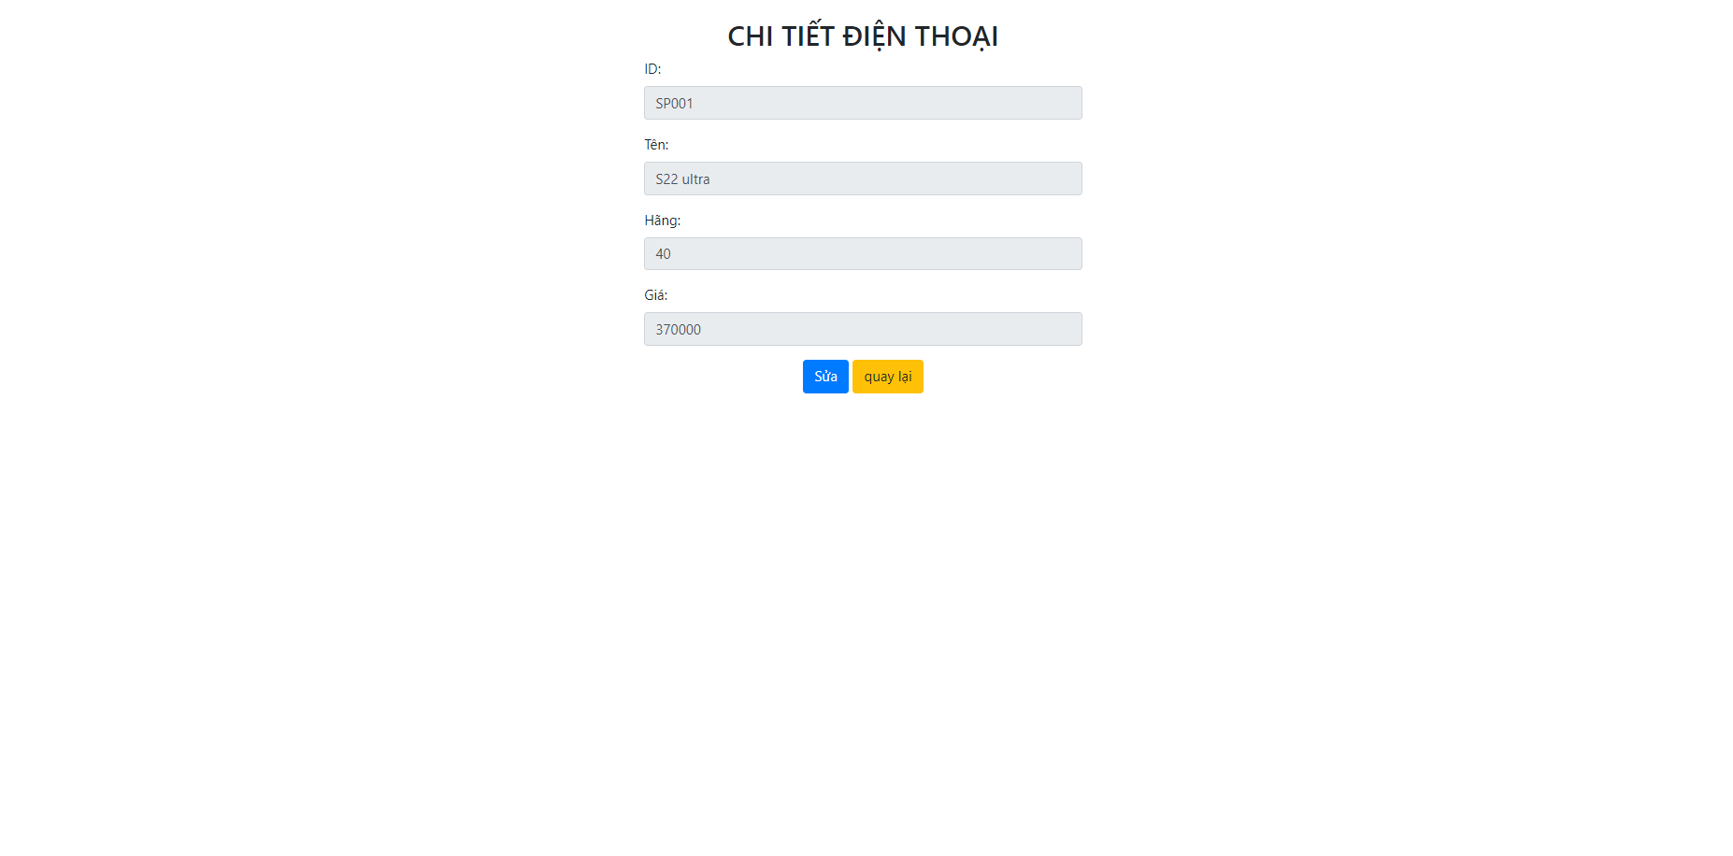

* Tạo route danh sách điện thoại /detail/phone/:id ứng với trang giao diện vừa xây dựng

***Yêu cầu :khi click vào nút detail ở trang danh sách điện thoại sẽ nhảy sang dang detail điện thoại theo route đã khai báo .***(1 điểm)

* + Hiển thị detail các trường thông tin lên các ô input tương ứng

1. Khi nhấn nút sửa sẽ cập nhập thành công thông tin điện thoại và quay lại trang danh sách điện thoại **(1 điểm)**

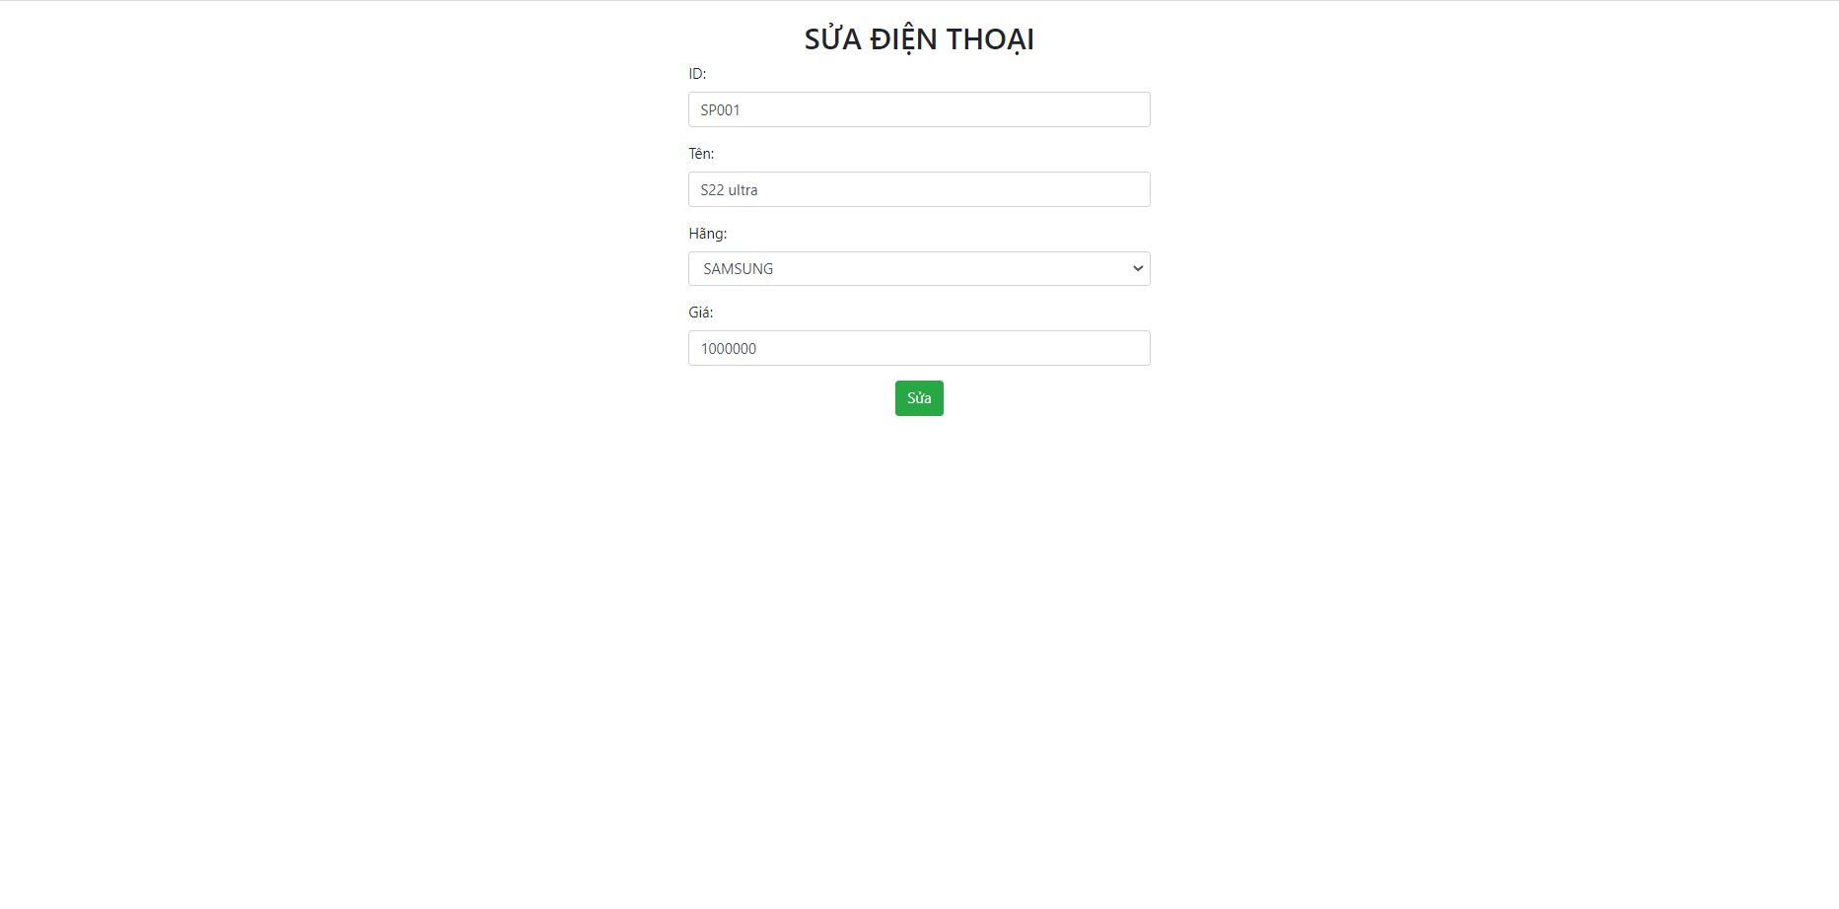

1. Validate **( 1 điểm )**
   * Giá phải là số nguyên dương lớn hơn 100
   * Hiển thị thông báo cho các button khi thực hiện

**Lưu ý: Sinh viên được phép sử dụng mạng để tra cứu về bootstrap và ngoài ra không được phép sử dụng tài liệu về AngularJs và với bất kỳ mục đích nào khác.**